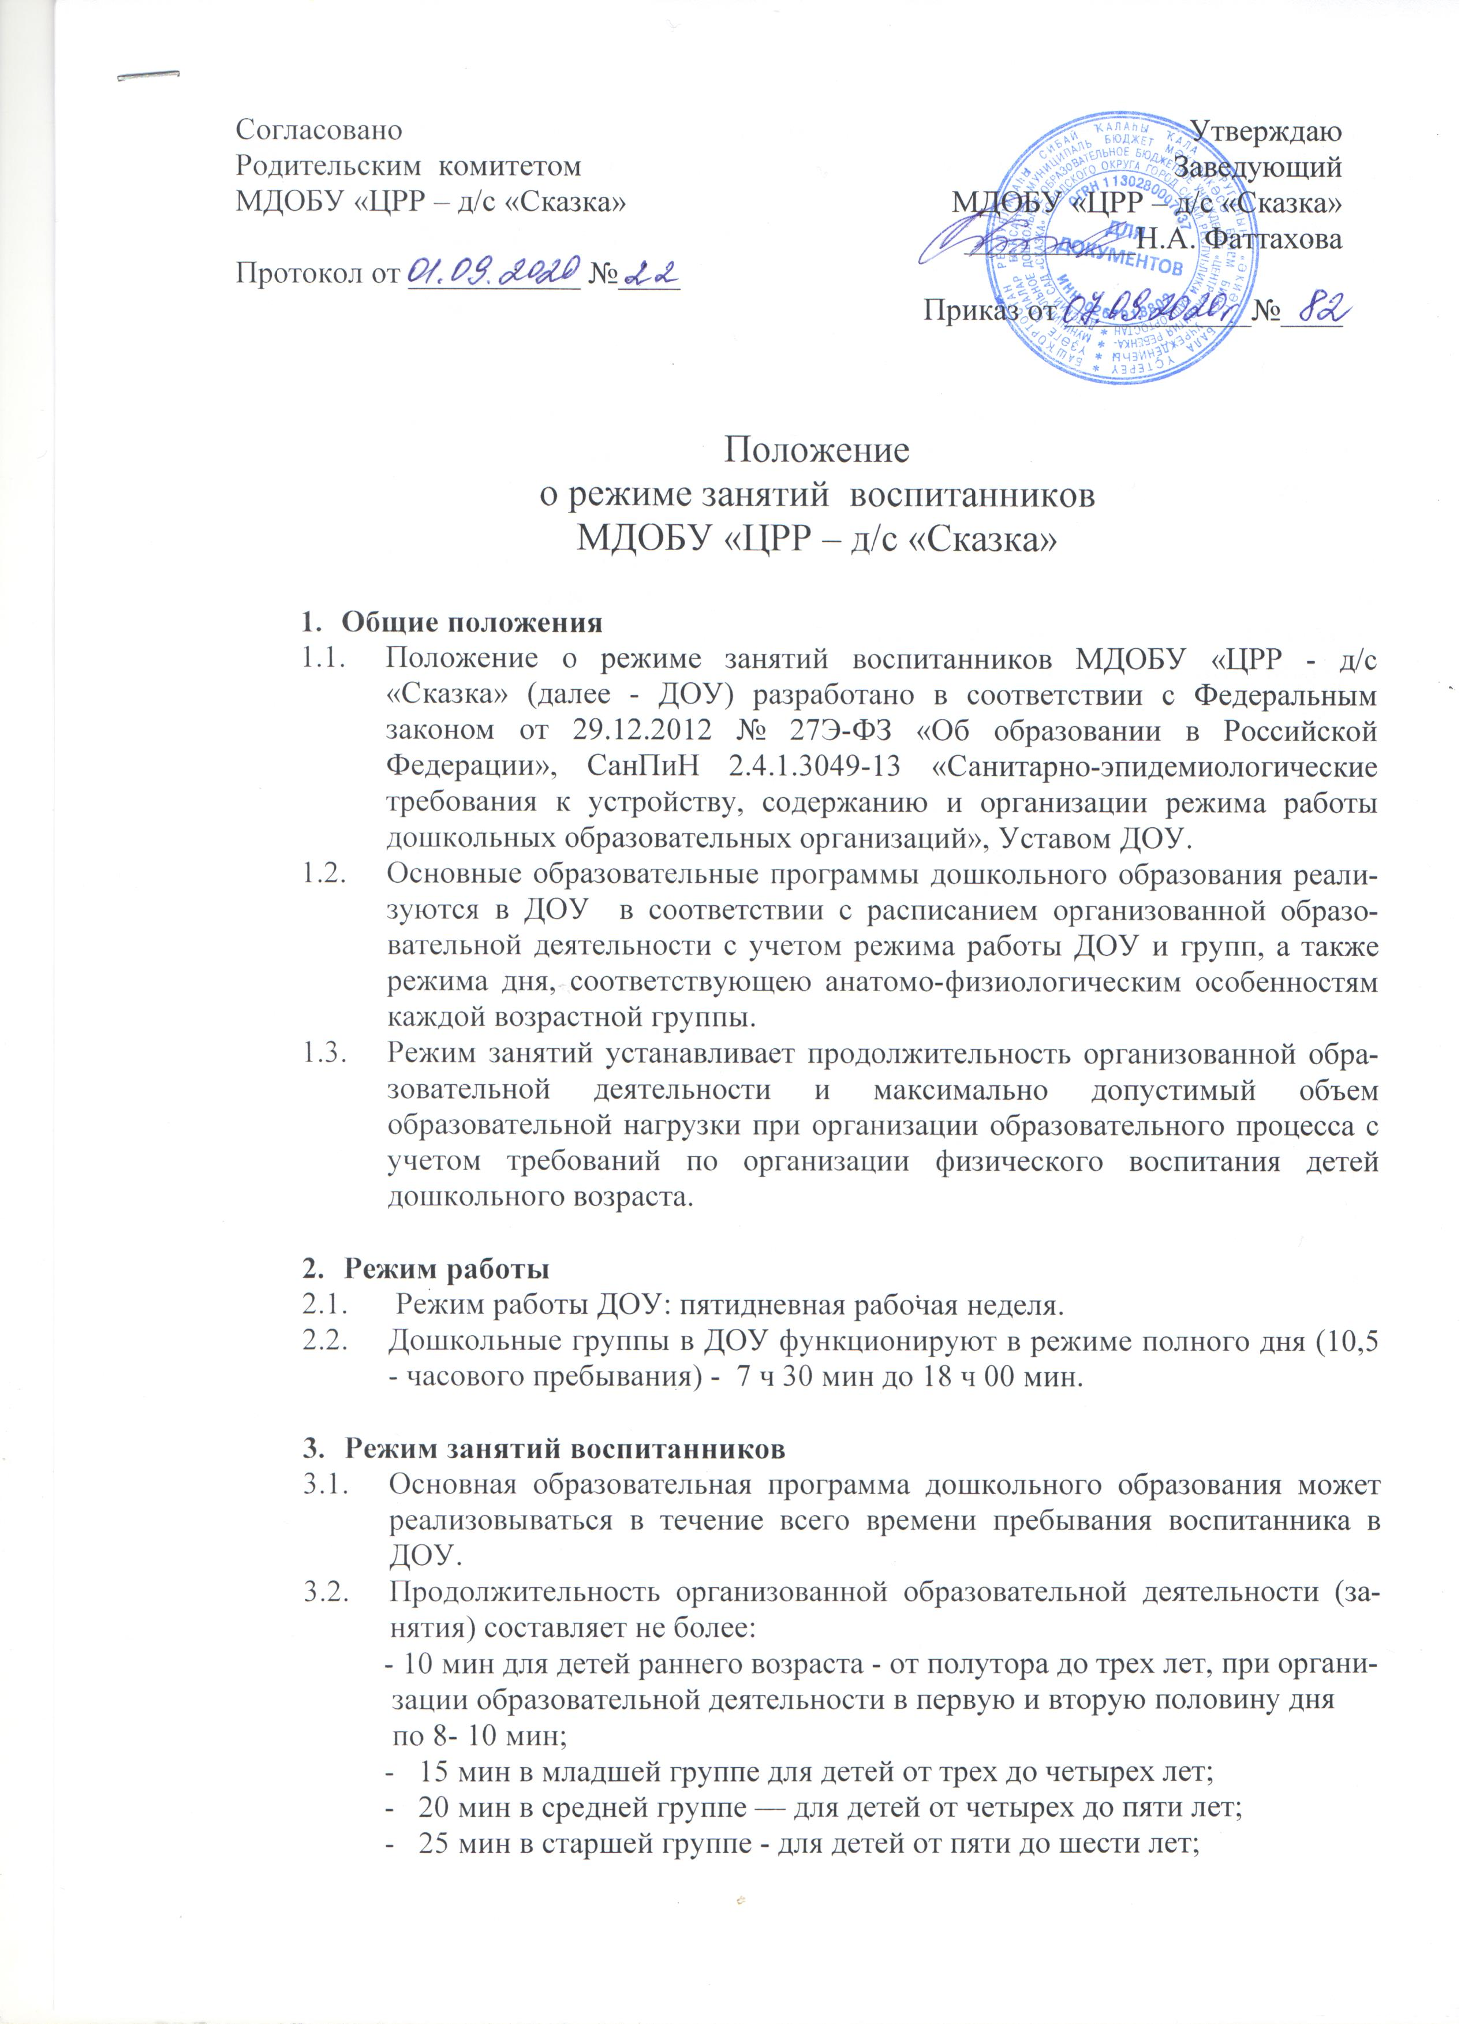

- 30 мин в подготовительной группе - для детей от шести до семи лет.
3.3. Максимально допустимый объем образовательной нагрузки в первой
половине дня не более:
- 30 мин в младшей группе;
- 40 мин в средней группе;
- 45 мин в старшей группе.
- 1,5 ч в подготовительной группе.

В середине времени, отведенного на организационную образовательную деятельность, воспитатели проводят физкультурные минутки. Перерывы между периодами организованной деятельности составляет не менее 10 мин.
  - Продолжительность образовательной деятельности с детьми старшего дошкольного возраста во второй половине дня после дневного сна - не более 25-30 мин в день. В середине организованной образовательной деятельности статического характера проводятся физкультурные минутки.

- Режим физического воспитания
4.1. Продолжительность занятий но физическому развитию в рамках основной
образовательной программы дошкольного образования составляет:
6 - 8 мин для детей от 1 года до 1 года 6 месяцев;
8 - 10 мин для детей от 1 года 7 месяцев до 2 лет;
10 - 15 мин для детей от 2 лет 1 месяца до 3 лет;
15 мин в младшей группе;
20 мин в средней группе;
25 мин в старшей группе;
30 мин в подготовительной группе.
4.2. Объем двигательной активности воспитанников 5-7 лет в формах оздоро-
вительно-воспитательной деятельности составляет 6 - 8 ч в неделю с учетом психофизиологических особенностей детей, времени года и режима работы ДОУ.

Принято
Решением Педагогического совета
Протокол от 02.09.2020 г. №1

